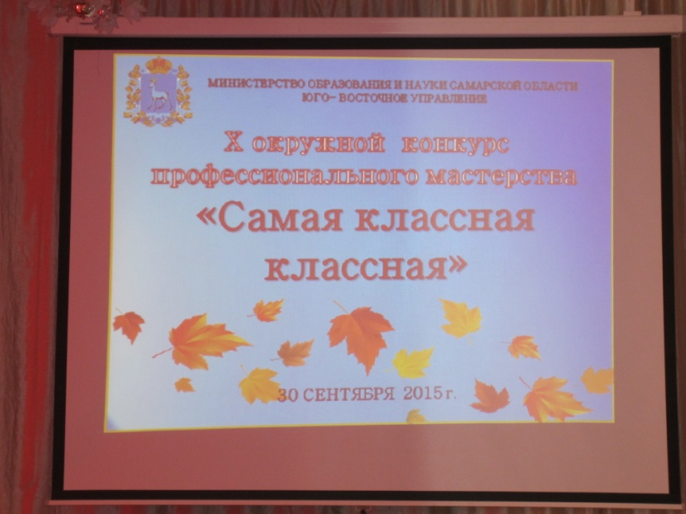
С целью повышения роли воспитательной работы в образовательных учреждениях и совершенствования работы классных руководителей в Юго - Восточном управлении МОиН СО был проведён X окружной конкурс педагогического мастерства «Самая классная классная».
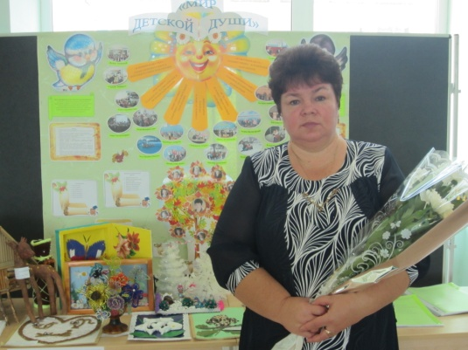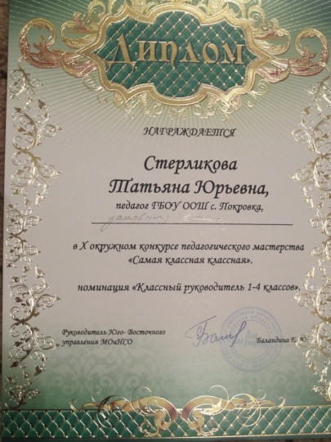Стерликова Татьяна Юрьевна – учитель начальных классов нашей школы приняла в нём участие. Она успешно прошла заочный этап. На очном этапе заняла II почётное место. Следующий шаг – это защита воспитательной программы «Мир детской души» с творческой презентацией деятельности классного руководителя в городе Самара.
Мы желаем ей успехов и дальнейших побед!

